Četvrtak
Sat 2= PERP
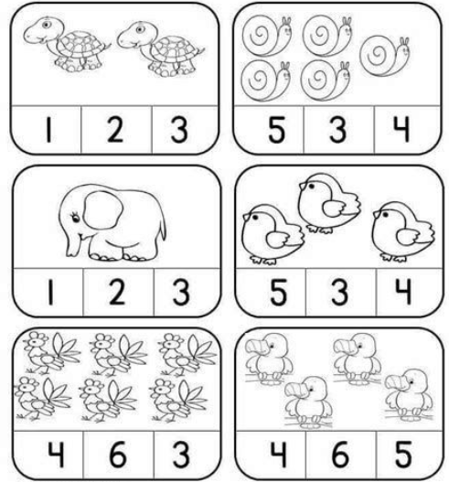
Zaokruži broj koji prikazuje koliko ima sličica.

Sat 3= Hrvatski jezik
Crvenom bojom prekriži sva slova a, žutom prekriži sva slova u, zelenom prekriži sva slova o, plavom prekriži sva slova e. Na kraju nabroji predmete koji počinju na određeno slovo.
a
u
a
e
o
ee
a
u
e
u
e
a

Sat 4= Priroda i društvo
Zaokruži vjesnike proljeća i imenuj ih.
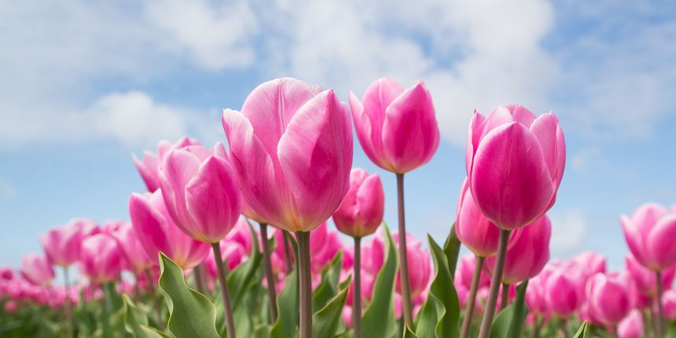
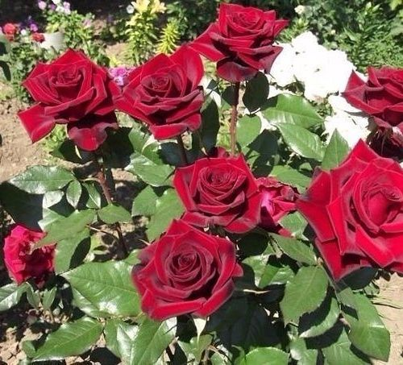
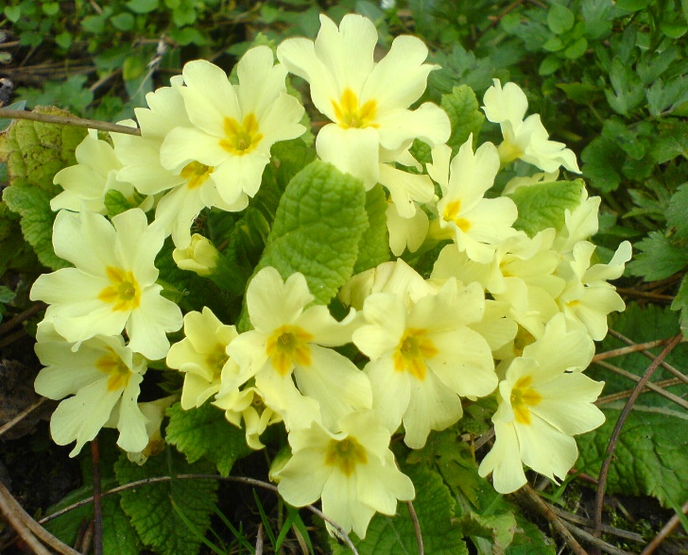
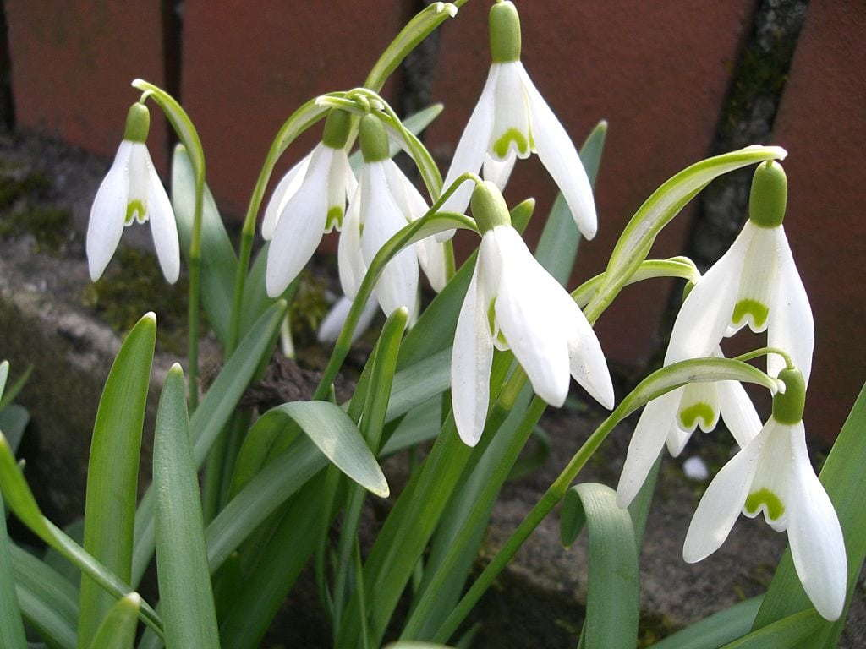

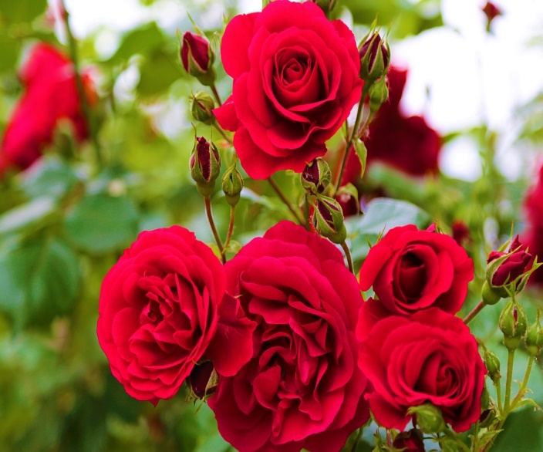
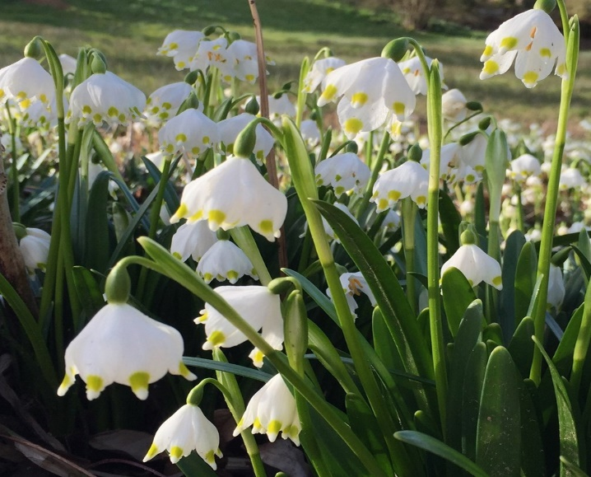

Sat 5= Tjelesna i zdravstvena kultura
Zaigraj „Dan-noć“ s drugim ukućanima. Pravila već znaš, kada netko kaže „dan“, svi ustajete. Kada netko kaže „noć“, svi čučnete. Onaj koji pogriješi ispada iz igre.

